初中物理中考模拟练习题五

(120分钟，100分)
第1卷(选择题共50分)

一、单选题(共40，每小题2分，错选，多选，漏选该小题不得分)
1.某同学用刻度尺测量一个笔记本的长度是20.75厘米，则他所使用的刻度尺的最小刻度是 （）
A.分米 B.厘米 C.毫米 D.微米
2.下列各影、像，属于光的反射现象的是 （）
A.白塔在水中的倒影 B.拍张照片留个影
C.灯光下的人影 D.小孔成像
3.关于电流的方向，下列说法中的正确的是 （）
A.自由电荷定向移动的方向就是电流的方向
B.自由电子移动的方向与电流方向相反
C.正电荷定向移动的方向，规定为电流的方向
D.负离子移动的方向，与电流方向相反
4.重200牛顿的小车在60牛顿的水平拉力作用下，沿平直路面匀速前进，则在运动过程中，小车所受的摩擦阻力为 （）
A.60牛顿 B.140牛顿
C.200牛顿 D.260牛顿
5.把正在熔化的冰拿到0℃的房间里，冰不再熔化，这是因为 （）
A.冰的温度降低，达不到熔点，所以冰不再继续熔化
B.房间的温度太底，冰不能吸热，所以冰不再熔化
C.房间与冰的温度都是0℃，没有温度差，不进行热传递，则冰不再熔化
D.冰和水的温度都是O℃，没有温度差，不进行热传递，则冰不再熔化
6.在某个电路中有一个电键，可以同时控制三盏灯，则这三盏灯的连接方法是 （）
A.一定是串联 B.一定是并联
C.一定是混联 D.以上三种情况都有可能
7.关于惯性、运动和力，下面的几种说法中正确的是 （）
A.物体不受外力作用时，一定处于静止状态
B.物体受到平衡力的作用时，一定做匀速直线运动
Ｃ扔出手的铅球，能够继续向前运动，是由于惯性的作用
D.不受力作用的物体有惯性，受力作用的物体也有惯性
8.放映幻灯时，幻灯片到凸透镜的距离是30厘米，银幕上得到一个放大的像，则凸透镜的焦距接近于 （）
A.10厘米 B.20厘米
C.30厘米 D.40厘米
9.一个接在照明电路里的电饭锅，在半小时内消耗0.35度电，则这个电饭锅的电功率为 （）
A.500瓦特 B.700瓦特
C.1200瓦特 D.1400瓦特
10.如图1所示的滑轮组，已知重物G为900牛顿，滑轮组的机械效率为80％，在匀速提升重物的过程中，绳子的自由端所受的拉力F为 （）
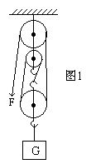
A.225牛顿 B.300牛顿
C.375牛顿 D.条件不足，无法确定
11.下列说法中，正确的是 （）
A.物体吸收热量，温度一定升高
B.物体的温度升高，内能一定增加
C.热水和冷水混合后，热水降低的温度一定等于冷水升高的温度
D.物体的内能增加，一定吸收了热量
12.如图2所示电路，已知A、B两点间的电压为6伏特且保持不变， 的示数范围是 （）
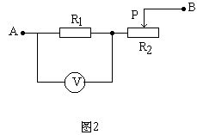
A.0～2伏特 B.0～6伏特
C.2～6伏特 D.4～6伏特
13.甲、乙两个物体吸收相同的热量后，甲物体升高的温度比乙物体升高的温度多，这是因为 （）
A.甲的比热小 B.甲的质量少
C.甲的初温高 D.甲的比热与质量的乘积小
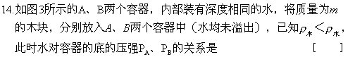
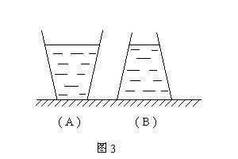
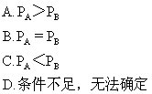
2:3，则下列说法中错误的是 （）
A.这两个电阻的阻值之比为3:2
B.这两个电阻所消耗的电功率之比为2:3
C.在相同的时间内，这两个电阻产生的热量之比为4:9
D.在相同的时间内，通过这两个电阻的电量之比为2:3
16.甲、乙两人骑车在公路上并肩行驶，他们各以自己为参照物，则 （）
A.甲认为乙是运动的
B.乙认为甲是静止的
C.甲认为路旁的树是静止的
D.乙认为对面驶来的车是静止的
17.如图4所示电路，电源电压不变，当电键K闭合时，灯L的亮度将 （）
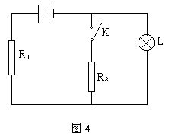
A.变亮 B.变暗
C.不变 D.无法判断
18.甲乙两个物体的质量和初温都相同，先把甲物体投入一杯热水中，热平衡后水温降了8℃，取出甲（设热量和水量均无损失），再把乙物体投入这杯热水中，达到热平衡后，水温又降了8℃，由此可知 （）
A.甲的比热大 B.乙的比热大
C.甲、乙的比热一样大 D.条件不足，无法确定
平桌面上，金属块对桌面产生的压强是 （）
A .2000帕斯卡 B.10000帕斯卡
C.1000帕斯卡 D.1帕斯卡
20.如图5所示电路，已知电源电压不变，当电键K闭合后，移动滑片P使它向右移动，则安培表的示数 （）
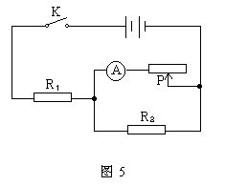
A.变大 B.变小
C.不变 D.无法确定
二、多选题(共10分，每小题2分，错选、多选、漏选该小题不得分)
21.严寒的冬天，早上拉开窗帘，常会看到窗户玻璃上有很好看的冰花，这是 （）
A.放热过程 B.吸热过程
C.凝华现象 D.升华现象
再放一个物体A时，恰好使木块全部浸没在水中，则 （）
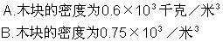
C.物体A的重力为1牛顿
D.物体A的重力为2牛顿
23.有甲、乙两盏灯，已知甲灯为“220V40W”，乙灯为 “110V20W”则 （）
A.甲灯在100伏特电压下工作时的实际功率为20瓦特
B.甲灯灯丝的电阻是乙灯灯丝电阻的2倍
C.若甲、乙两盏灯都正常发光，则通过甲灯的电流强度是乙灯电流强的2倍
D.若甲、乙两盏灯都正常发光，则通过甲灯的电流强度与通过乙灯的电流强度相等
24.如图6所示电路，已知电源电压为6伏特不变，当闭合电键K时，伏特表的示数为6伏特，则电路中可能发生故障的原因是 （）
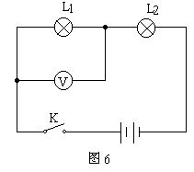
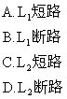
25.关于凸透镜成像及应用（u是物距，F是焦距，）下面说法中错误的是 （）
A.成虚像时u＞f
B.成缩小像时，u＜f
C.成倒立放大像时，u＞f
D.从屏上得到像时，u＜f
第二卷(非选择题共50分)
三、填空题(每空1分，共20分)
26.放在桌子上的书的重力的施力物体是____________，书的重力的平衡力是____________。
27.功包括两个必要的因素:一是____________，二是____________。
28.公路丁字路口处安装的是____________镜，医生检查耳道时，常戴一个____________镜。
29.甲、乙两个物体之间能够发生热传递的条件是____________。
30.光线由水斜射入空气时，入射角____________折射角。(填＜、＝或＞号)
＝____________。
32.对人体来说只有不高于____________伏特的电压，才是安全的。
33.改变物体的内能的方法有____________和____________。
34.电镀是利用电流的____________效应工作时，发电机是利用____________原理制成的。
35.将重600牛顿的物体沿长5米，高2米的斜面由底端拉倒顶端，若斜面的机械效率为80％，求拉力F的大小为____________牛顿。
36.固体和液体很难被压缩，这是由于分子间存在着____________。两滴水银当它们相接触时就可以结合成一滴较大的水银，这是由于分子间存在着____________的结果。
37.三个阻值相同的电阻若把它们串联在电路中，它们的总电阻为＝____________。
38.把一个“8V2W”灯接在一个12V的电源上，为使灯正常发光，应串联一个____________欧姆的电阻。
它们吸收相同的热量，则铅块升高的温度与铜块升高的温度之比为____________。
四、画图题:(共8分)
40.试分析竖直上抛的重3牛顿的小球，在空中上升过程中共受几个力的作用。(不计空气阻力)并把这些力用力的图示法在图7中表示出来。(2分)
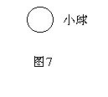
41.利用如图8所示的滑轮组提升重物，已知绳子最多只能承受200牛顿的拉力，为把一个重900牛顿的物体匀速提升10米高，则应如何把绳子绕在图8所示的滑轮组上(不计滑轮重及摩擦)。此时绳子的自由端的拉力为____________。(2分)
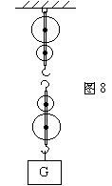
42.试把下列透镜的折射光线在图9中画出来。(2分)
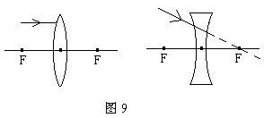
五、实验题(共12分)
43.用天平和量筒测量石块的密度。(4分)
（1）用托盘天平测量石块的质量，在调节天平平衡时发现天平的指针偏向刻度盘的右侧，为使天平平衡，应将横梁右端的螺母向___________调。
（2）将石块放在天平的左盘，右盘放砝码，当天平平衡后，天平盘内有50克砝码一个，20克砝码2个，5克砝码、2克砝码各一个。游码所对应的标尺的位置如图11所示，则石块的质量为____________。
（3）图12表示用量筒测出石块的体积为____________。
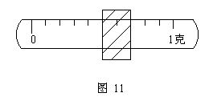
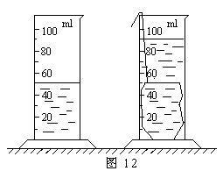
44.图13中温度计的示数为____________。(1分)
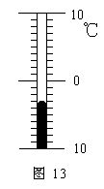
45.在用混合法测量金属块的比热时，若不考虑量热器的小筒吸收的热量，则测定值____________真实值。(填＜、＝或＞号)(1分)
46.测定额电压为2.5伏特小灯泡的额定功率。(6分)
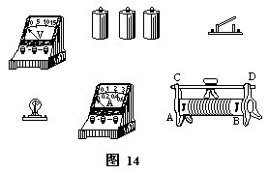
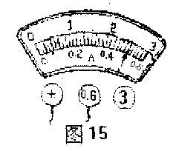
（1）根据图14所给的器材画出实验电路图。
（2）按照电路图，连接图14中所给实物（要求用滑动变阻器A接线柱）
（3）闭合电键前，滑动变阻器的滑片应放在____________端。
（4）实验过程中，为使灯正常发光，应调节滑动变阻器的滑片，使伏特表的示数为____________伏特，若此时安培表的示数如图15所示，安培表的示数为____________安培。
（5）小灯泡的额定功率为____________瓦特。
六、计算题:(共10分)
全部被10千克某金属块吸收，使它的温度升高了30℃，求该金属块的比热。(3分)
48.把重为400牛顿的物体沿斜面匀速拉到顶端，已知拉力为100牛顿，若斜面的机械效率为80％，求斜面高与斜面长之比。(3分)
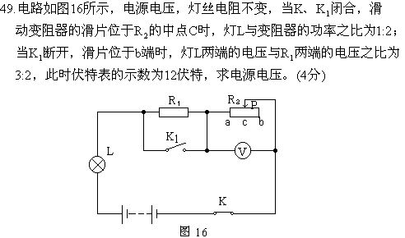
答案

模拟练习题（五）答案
一、单选题（共4分，每小题2分，错选、多选、漏选该小题不得分）
1.C 2.A 3.C 4.A 5.C
6.D 7.D 8.C 9.B 10.C
11.B 12.C 13.D 14.C 15.C
16.B 17.B 18.A 19.A 20.B
二、多选题
（共10分，每小题2分，错选、漏选、多选该小题不得分）
21.AC 22.BC 23.BD 24.BC 25.ABD
三、填空题（每空1分，共20分）
26.地球，桌子对书的支持力
27.作用在物体上的力，物体在力的方向上通过的距离
28.凸面镜，凹面镜
29.有温度差
30.（小于） 31. 5:6
32. 36 33.做功，热传递
34.化学，电磁感应 35. 300
36.斥力，引力 37. 9:1
38. 16 39. 3:2
四、画图题（共8分）
40.（2分）
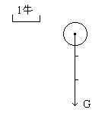
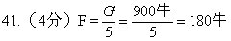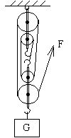
42.（2分）
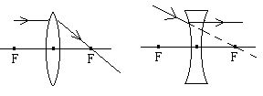
五、实验题（12分）
43.（4分）
(1)左
(2)97.5
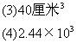
44.（1分）-3℃
45.（1分）<（小于）
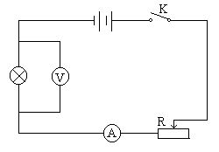
46.（6分）(1)
(2)略 (3)B (4)2.5,0.5 (5)1.25
六、计算题（10分）
47（3分）
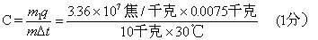
48.（3分）设斜面高为h，长为L，拉力做功为：
有用功为：
